2020年浙江省重点排污单位监测评价报告

2020年，全省各级环境监测部门按照《关于印发<2020年国家生态环境监测方案>的通知》（环办监测函〔2020〕69号）、《浙江省生态环境厅关于印发<2020年浙江省生态环境监测工作要点>和<2020年浙江省生态环境信息化工作要点>的通知》（浙环发〔2020〕4号）、《浙江省生态环境厅关于印发<2020年浙江省排污单位执法监测工作方案>和<2020年排污单位省级执法监测质量抽测与自行监测监督检查计划>的通知》（浙环函〔2020〕93号）等文件要求对浙江省重点排污单位开展了执法监测，现将监测评价结果报告如下。
一、监测概况
全省共监测重点排污单位5329家，其中水环境重点排污单位2410家（主要为工业废水排污单位1774家、集中式污水处理厂343家、重金属废水排污单位264家、规模化畜禽养殖场29家）、大气环境重点排污单位1024家（主要为工业废气排污单位946家、重金属废气排污单位78家）、土壤环境重点排污单位1460家（主要为危险废物产生、处置单位1237家、其他类土壤排污单位223家）、其他重点排污单位435家。
二、水环境重点排污单位
（一）有工业废水产生的重点排污单位
1.达标情况
全省共监测1774家有工业废水产生的重点排污单位，总体达标率为96.1%，监测家数同比减少8.9%。各设区市达标率范围为84.5-100%。涉及36个行业大类，达标率范围为90.7-100%（黑色金属冶炼和压延加工业监测27家，达标率为90.7%）。

表1 各设区市工业废水重点排污单位达标情况汇总表
设区市 |  | 全省 | 杭州 | 宁波 | 温州 | 嘉兴 | 湖州 | 绍兴 | 金华 | 衢州 | 舟山 | 台州 | 丽水
总体 | 监测家数（家） | 1774 | 255 | 193 | 157 | 260 | 158 | 299 | 128 | 70 | 10 | 203 | 41
 | 达标率（%） | 96.1 | 98.4 | 99.7 | 97.1 | 99.1 | 98.1 | 84.5 | 100 | 100 | 100 | 94.9 | 100

图1 工业废水行业分布及达标情况

与上年相比，全省工业废水重点排污单位达标率上升了0.8个百分点。
各设区市中，衢州和舟山与上年持平；台州有所下降，降幅为4.1个百分点；其余各市均有所上升，升幅为0.1-2.9个百分点。各主要行业中酒、饮料和精制茶制造业，计算机、通信和其他电子设备制造业，汽车制造业达标率持平；造纸和纸制品业，医药制造业，电力、热力生产和供应业和食品制造业有所下降，降幅为0.2-1.6个百分点；其余各行业均有所上升，升幅为0.1-2.7个百分点。

图2 工业废水各设区市达标率变化情况

图3 工业废水各主要行业达标率变化情况

2.超标分析
存在监测超标的工业废水重点排污单位共102家，其中绍兴市超标企业占比较高，为54.9%。超标行业以纺织业占比最高，达到76.5%，超标指标以化学需氧量和五日生化需氧量为主，均占超标指标总个数（611个）的17.3%。
表2 各设区市工业废水重点排污单位超标情况汇总表
设区市 | 全省 | 杭州 | 宁波 | 温州 | 嘉兴 | 湖州 | 绍兴 | 金华 | 衢州 | 舟山 | 台州 | 丽水
超标废水重点源数（家） | 102 | 8 | 2 | 8 | 5 | 4 | 56 | 0 | 0 | 0 | 19 | 0
超标企业占比（%） | / | 7.8 | 2.0 | 7.8 | 4.9 | 3.9 | 54.9 | / | / | / | 18.6 | /

图4 工业废水超标行业分布图

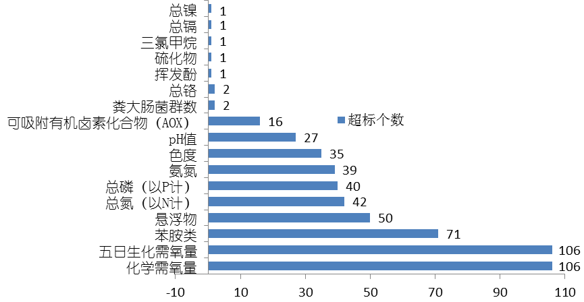
图5 工业废水超标指标分布图

（二）集中式污水处理厂
1.监测情况
全省共监测污水处理厂343家，监测完成率为100%。343家污水厂日均处理水量合计1376.0万吨，总体运行负荷84.4%。各设区市日均处理水量范围为15.9-310.8万吨，运行负荷范围为74.7%-92.0%。
表3 各设区市污水厂运行情况汇总表
设区市 | 全省 | 杭州 | 宁波 | 温州 | 嘉兴 | 湖州 | 绍兴 | 金华 | 衢州 | 舟山 | 台州 | 丽水
污水厂数（家） | 343 | 55 | 31 | 61 | 30 | 44 | 11 | 26 | 15 | 16 | 37 | 17
设计能力（万吨/日） | 1631.2 | 350.7 | 225.0 | 200.9 | 169.7 | 109.4 | 187.8 | 144.9 | 47.0 | 20.1 | 136.9 | 39.0
实际水量（万吨/日） | 1376.0 | 310.8 | 200.2 | 166.8 | 131.6 | 89.9 | 140.2 | 130.9 | 43.2 | 15.9 | 113.3 | 33.3
运行负荷 | 84.4 | 88.6 | 89.0 | 83.0 | 77.6 | 82.1 | 74.7 | 90.4 | 92.0 | 78.9 | 82.8 | 85.4
按设施类型，城镇和工业污水厂分别为278家和65家，日均处理水量为1254.5万吨和121.5万吨，运行负荷分别为86.7%和65.8%。
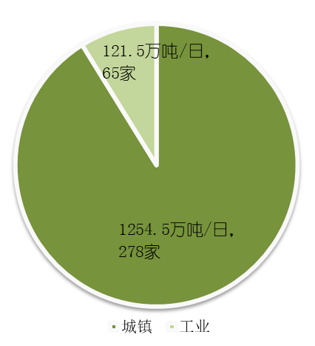

图6 全省集中式污水处理厂组成情况示意图
与上年相比，全省污水厂日均处理水量上升了61.4万吨。各设区市除绍兴（下降2.0万吨/日）外，其余各市均有所上升，升幅为0.6-14.2万吨/日。

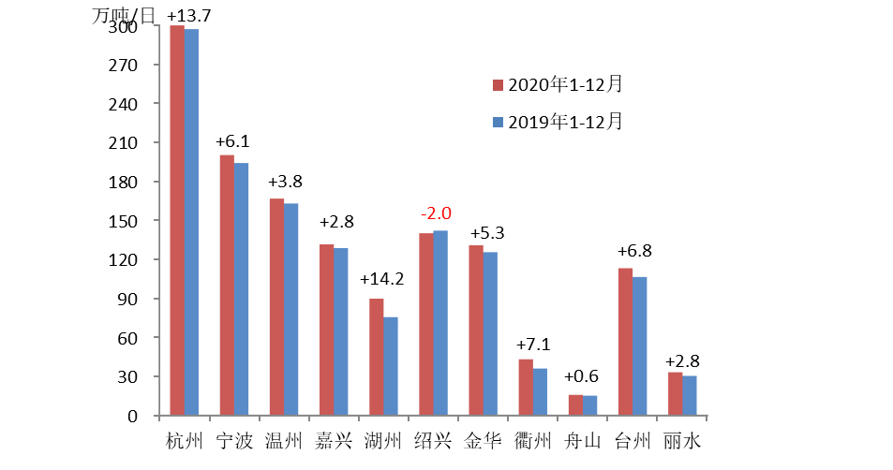
图7 各设区市污水厂水量变化情况
2.达标情况
按“达标率=达标水量/实际处理水量”方式评价，全省343家污水处理厂总体达标率为99.8%。其中城镇99.8%，工业99.3%。各设区市达标率范围：99.0-100%。
表4 各设区市污水厂达标情况汇总表
设区市 |  | 全省 | 杭州 | 宁波 | 温州 | 嘉兴 | 湖州 | 绍兴 | 金华 | 衢州 | 舟山 | 台州 | 丽水
总体达标率（%） |  | 99.8 | 100 | 100 | 99.0 | 99.6 | 100 | 100 | 100 | 100 | 100 | 99.4 | 100
其中 | 城镇 | 99.8 | 100 | 100 | 99.1 | 100 | 100 | 100 | 100 | 100 | 100 | 99.4 | 100
 | 工业 | 99.3 | 100 | 100 | 87.6 | 73.8 | / | 100 | 100 | 100 | 100 | 100 | /
与上年相比，全省污水厂总体达标率上升了0.2个百分点，其中城镇上升了0.2个百分点，工业下降了0.7个百分点。
各设区市中，除杭州、湖州、绍兴、金华、衢州、舟山和丽水达标率保持不变外；宁波、温州和嘉兴达标率有所上升，升幅为0.2-1.1个百分点；台州达标率有所下降，降幅为0.5个百分点。
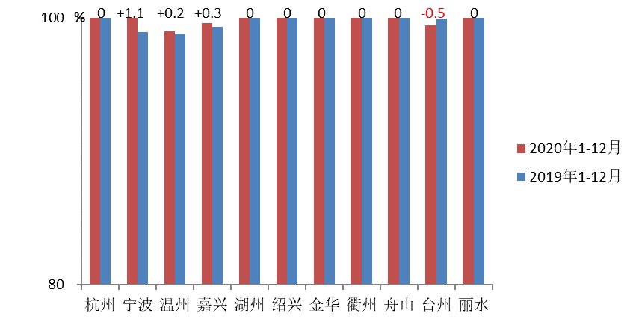
图8 各设区市污水厂达标率变化情况
3.超标分析
存在超标排放的污水厂共7家，超标水量共计4.3万吨/日，占实际处理水量的0.31%。各设区市中除杭州、宁波、湖州、绍兴、金华、衢州、舟山和丽水外，其余均存在污水厂排放超标情况，其中温州超标水量占比较大，占到全省超标总水量的51.2%。
表5 各设区市污水厂超标情况汇总表
设区市 | 全省 | 杭州 | 宁波 | 温州 | 嘉兴 | 湖州 | 绍兴 | 金华 | 衢州 | 舟山 | 台州 | 丽水
超标污水厂数（家） | 7 | 0 | 0 | 3 | 2 | 0 | 0 | 0 | 0 | 0 | 2 | 0
超标水量（万吨/日） | 4.3 | / | / | 2.2 | 1.5 | / | / | / | / | / | 0.6 | /
超标水量占比（%） | / | / | / | 51.2 | 34.9 | / | / | / | / | / | 13.9 | /

开展监测的各指标中，有6项指标存在超标，其中动植物油为首要超标指标，涉超标水量为2.37万吨/日，涉超标污水厂为3家；其余指标按超标水量排序依次为总氮、悬浮物、总镉、粪大肠菌群数、氨氮。

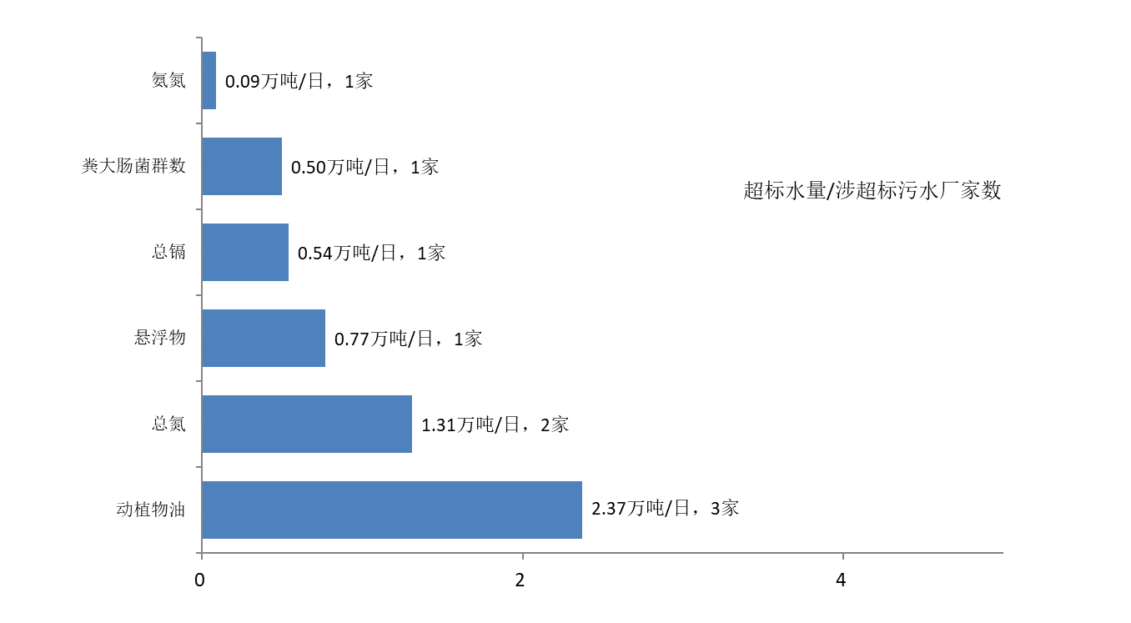
图9 污水厂超标指标分布图

（三）有重金属废水产生的重点排污单位
1.达标情况
全省共对有重金属废水产生的264家重点排污单位开展了执法监测，总体达标率为99.4%，较上年上升了0.1个百分点。各设区市达标率范围为94.8-100%，涉及15个行业大类，达标率范围为99.2-100%。
表6 各设区市重金属废水排污单位达标情况汇总表
设区市 |  | 全省 | 杭州 | 宁波 | 温州 | 嘉兴 | 湖州 | 绍兴 | 金华 | 衢州 | 舟山 | 台州 | 丽水
总体 | 监测家数（家） | 264 | 27 | 114 | 14 | 25 | 20 | 18 | 13 | 2 | 0 | 31 | 0
 | 达标率（%） | 99.4 | 100 | 100 | 100 | 100 | 100 | 100 | 100 | 100 | / | 94.8 | /
2.超标分析
存在监测超标现象的重金属废水重点排污单位共4家，均位于台州。超标行业为金属制品业；超标的重金属指标为总铬、总镍、六价铬和总镉；超标的非重金属指标为氨氮。
（四）规模化畜禽养殖场
全省共对29家规模化畜禽养殖场（小区）开展执法监测，废水总体达标率为92.5%，较上年下降了7.5个百分点。其中杭州20家，达标率为97.5%；宁波5家，达标率为100%；嘉兴2家，达标率为83.3%；绍兴2家，达标率为33.3%。存在监测超标现象的排污单位共4家，其中绍兴2家，杭州和嘉兴各1家；超标指标为粪大肠菌群数和总磷。

三、大气环境重点排污单位
（一）有工业废气产生的重点排污单位
1.达标情况
全省共对有工业废气产生的946家重点排污单位开展了执法监测，总体达标率为98.1%。各设区市达标率范围为85.1-100%，涉及35个行业大类，达标率范围为0-100%（酒、饮料和精制茶制造业监测家数为1家，达标率为0）。
表7 各设区市工业废气重点排污单位达标情况汇总表
设区市 |  | 全省 | 杭州 | 宁波 | 温州 | 嘉兴 | 湖州 | 绍兴 | 金华 | 衢州 | 舟山 | 台州 | 丽水
总体 | 监测家数（家） | 946 | 190 | 105 | 115 | 126 | 61 | 132 | 83 | 39 | 7 | 60 | 28
 | 达标率（%） | 98.1 | 98.3 | 100 | 97.9 | 98.8 | 100 | 98.5 | 100 | 100 | 100 | 92.5 | 85.1
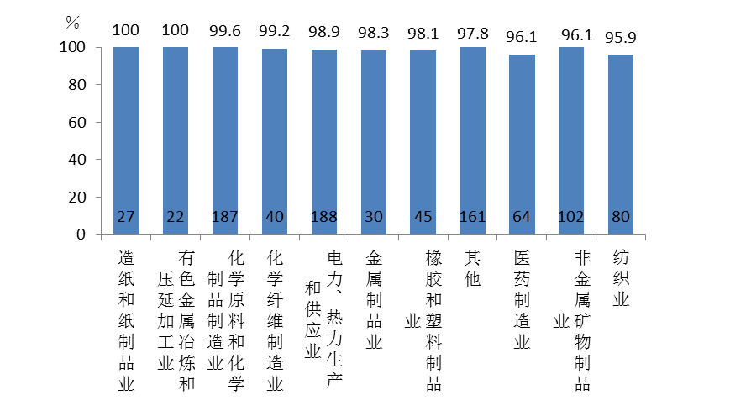
图10 工业废气行业分布及达标情况
与上年相比，总体达标率上升了1.9个百分点。
各设区市中，杭州、宁波、嘉兴、湖州和丽水达标率有所上升，升幅为0.8-14.9个百分点；温州、绍兴和台州有所下降，降幅为0.3-3.9个百分点，其余各市均持平。主要行业中，电力、热力生产和供应业，非金属矿物制品业和医药制造业达标率有所下降，降幅为0.5-3.0个百分点；造纸和纸制品业及有色金属冶炼和压延加工业持平，其余各行业均有所上升，升幅为2.2-12.5个百分点。
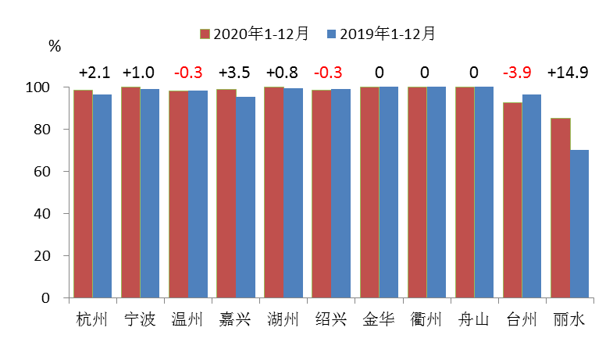
图11 工业废气各设区市达标率变化情况
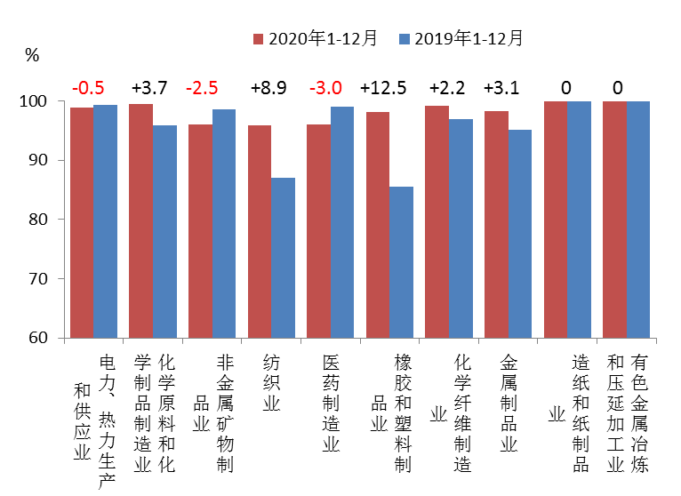
图12 工业废气各行业达标率变化情况

2.超标分析
存在监测超标的工业废气重点排污单位共31家，其中杭州和台州各7家，合计占比45.2%。超标行业以纺织业和非金属矿物制品业为主，合计 12家，占比38.7%。超标指标中颗粒物为11家，占比较高，为35.5%。
表8 各设区市工业废气重点排污单位超标情况汇总表
设区市 | 全省 | 杭州 | 宁波 | 温州 | 嘉兴 | 湖州 | 绍兴 | 金华 | 衢州 | 舟山 | 台州 | 丽水
超标废气家数（家） | 31 | 7 | 0 | 4 | 3 | 0 | 5 | 0 | 0 | 0 | 7 | 5
超标企业占比（%） | / | 22.6 | / | 12.9 | 9.7 | / | 16.1 | / | / | / | 22.6 | 16.1
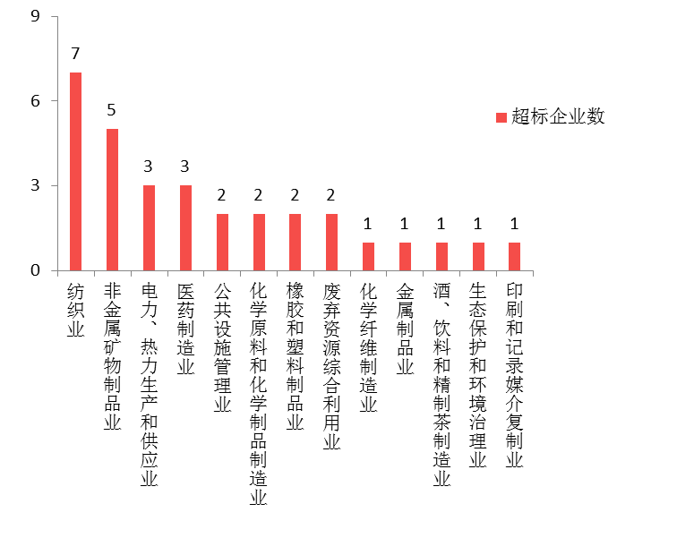
图13 工业废气超标行业分布图
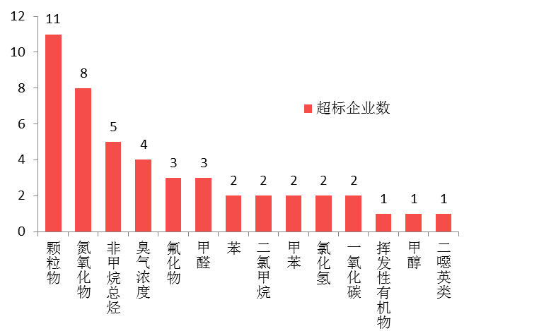
图14 工业废气超标指标分布图
（二）有重金属废气产生的重点排污单位
全省共对有重金属废气产生的78家重点排污单位开展了执法监测，总体达标率为99.7%，较上年上升了0.5个百分点。各设区市达标率范围为98.9-100%；涉及7个行业大类，达标率范围为99.5-100%。嘉兴市1家金属制品业铬酸雾指标超标。
表9 各设区市重金属废气达标情况汇总表
设区市 |  | 全省 | 杭州 | 宁波 | 温州 | 嘉兴 | 湖州 | 绍兴 | 金华 | 衢州 | 舟山 | 台州 | 丽水
总体 | 监测家数（家） | 78 | 4 | 0 | 5 | 18 | 14 | 4 | 4 | 0 | 0 | 29 | 0
 | 达标率（%） | 99.7 | 100 | / | 100 | 98.9 | 100 | 100 | 100 | / | / | 100 | /

四、土壤环境重点排污单位
（一）危险废物产生、处置单位
1.总体情况
全省共对土壤重点排污单位中的1237家危险废物产生、处置单位开展了执法监测（对外排的废水、废气项目进行监测），总体达标率为97.5%，较上年下降了0.9个百分点。各设区市达标率范围为94.1-100%。65家排污单位出现超标现象，其中废水49家，废气16家。废水主要超标指标为化学需氧量、五日生化需氧量、总锑、苯胺类、总氮、氨氮和总磷等；废气主要超标指标为颗粒物、二氯甲烷、非甲烷总烃、二噁英类、甲苯和甲醇等。

2.废水
危险废物产生、处置单位中涉及废水排放监测家数为1027家，达标率为96.4%。各设区市达标率范围为90.7-100%，杭州、宁波、温州、嘉兴、绍兴、衢州和台州出现了超标现象。
表10 全省危险废物产生、处置单位废水排放达标情况汇总表
设区市 |  | 全省 | 杭州 | 宁波 | 温州 | 嘉兴 | 湖州 | 绍兴 | 金华 | 衢州 | 舟山 | 台州 | 丽水
废水 | 监测家数（家） | 1027 | 43 | 235 | 96 | 196 | 6 | 204 | 81 | 27 | 2 | 137 | 0
 | 达标率（%） | 96.4 | 96.9 | 99.9 | 96.5 | 95.6 | 100 | 90.7 | 100 | 96.3 | 100 | 97.5 | /

3.废气
危险废物产生、处置单位中涉及废气排放监测家数为771家，达标率为99.0%。各设区市达标率范围为95.8-100%，温州、嘉兴、湖州、绍兴和台州出现了超标现象。
表11 全省危险废物产生、处置单位废气排放达标情况汇总表
设区市 |  | 全省 | 杭州 | 宁波 | 温州 | 嘉兴 | 湖州 | 绍兴 | 金华 | 衢州 | 舟山 | 台州 | 丽水
废气 | 监测家数（家） | 771 | 39 | 78 | 75 | 194 | 12 | 154 | 49 | 25 | 1 | 144 | 0
 | 达标率（%） | 99.0 | 100 | 100 | 97.1 | 99.8 | 95.8 | 98.7 | 100 | 100 | 100 | 97.9 | /
（二）其他类土壤排污单位
全省共对土壤重点排污单位中的223家其他类排污单位（不属于危险废物产生、处置单位）开展了执法监测，达标率为98.2%，较上年上升了2.1个百分点。其中涉及废水排放184家，达标率为97.4%；涉及废气排放100家，达标率为99.7%。9家排污单位废水排放出现超标现象，分别为湖州和台州各3家，杭州、温州和丽水各1家；超标指标为氨氮、悬浮物、总氮、化学需氧量、总铝、总镍和总铬。温州1家排污单位废气排放出现超标现象，超标指标为甲烷。
五、其他重点排污单位
全省共对其他重点排污单位中的435家排污单位开展了执法监测，达标率为97.9%，较上年上升了2.2个百分点。其中涉及废水排放321家，达标率为97.7%；涉及废气排放223家，达标率为98.1%。13家排污单位废水排放出现超标现象，分别为温州和丽水各4家，杭州2家，嘉兴、湖州和绍兴各1家；主要超标指标为总氮、总磷、pH值、氨氮、总铝和总银等。6家排污单位废气排放出现超标现象，分别为温州5家、绍兴1家；超标指标为颗粒物、氮氧化物、非甲烷总烃、甲苯和二甲基甲酰胺（DMF）。
六、结论
根据各市生态环境局上报的重点排污单位分类结果，工业废水排污单位、集中式污水处理厂、重金属废水排污单位、规模化畜禽养殖场、工业废气排污单位、重金属废气排污单位、危险废物产生、处置单位、其他类土壤排污单位和其他重点排污单位执法监测结果见表12。
表12 全省重点排污单位按类别统计达标情况汇总表
类别 |  | 杭州 | 宁波 | 温州 | 嘉兴 | 湖州 | 绍兴 | 金华 | 衢州 | 舟山 | 台州 | 丽水 | 全省
工业废水排污单位 | 监测家数 | 255 | 193 | 157 | 260 | 158 | 299 | 128 | 70 | 10 | 203 | 41 | 1774
 | 达标率 | 98.4 | 99.7 | 97.1 | 99.1 | 98.1 | 84.5 | 100 | 100 | 100 | 94.9 | 100 | 96.1
集中式污水处理厂 | 监测家数 | 55 | 31 | 61 | 30 | 44 | 11 | 26 | 15 | 16 | 37 | 17 | 343
 | 达标率 | 100 | 100 | 99.0 | 99.6 | 100 | 100 | 100 | 100 | 100 | 99.4 | 100 | 99.8
重金属废水排污单位 | 监测家数 | 27 | 114 | 14 | 25 | 20 | 18 | 13 | 2 | 0 | 31 | 0 | 264
 | 达标率 | 100 | 100 | 100 | 100 | 100 | 100 | 100 | 100 | / | 94.8 | / | 99.4
规模化畜禽养殖场 | 监测家数 | 20 | 5 | 0 | 2 | 0 | 2 | 0 | 0 | 0 | 0 | 0 | 29
 | 达标率 | 97.5 | 100 | / | 83.3 | / | 33.3 | / | / | / | / | / | 92.5
工业废气排污单位 | 监测家数 | 190 | 105 | 115 | 126 | 61 | 132 | 83 | 39 | 7 | 60 | 28 | 946
 | 达标率 | 98.3 | 100 | 97.9 | 98.8 | 100 | 98.5 | 100 | 100 | 100 | 92.5 | 85.1 | 98.1
重金属废气排污单位 | 监测家数 | 4 | 0 | 5 | 18 | 14 | 4 | 4 | 0 | 0 | 29 | 0 | 78
 | 达标率 | 100 | / | 100 | 98.9 | 100 | 100 | 100 | / | / | 100 | / | 99.7
危险废物产生、处置单位 | 监测家数 | 56 | 267 | 114 | 235 | 12 | 245 | 98 | 41 | 2 | 167 | 0 | 1237
 | 达标率 | 98.4 | 99.9 | 96.8 | 97.7 | 97.2 | 94.1 | 100 | 98.1 | 100 | 97.7 | / | 97.5
其他类土壤排污单位 | 监测家数 | 77 | 0 | 8 | 2 | 28 | 9 | 9 | 8 | 10 | 23 | 49 | 223
 | 达标率 | 99.0 | / | 92.5 | 100 | 95.3 | 100 | 100 | 100 | 100 | 96.4 | 99.6 | 98.2
其他重点排污单位 | 监测家数 | 114 | 29 | 146 | 23 | 17 | 33 | 9 | 5 | 0 | 6 | 53 | 435
 | 达标率 | 99.0 | 100 | 97.4 | 98.3 | 94.1 | 97.0 | 100 | 100 | / | 100 | 96.6 | 97.9
从统计结果看，各类别总体达标率范围为92.5-99.8%，其中规模化畜禽养殖场为92.5%，集中式污水处理厂为99.8%。
各设区市各类别中达标率低于90%的有：绍兴市工业废水排污单位（达标率为84.5%），绍兴市、嘉兴市规模化畜禽养殖场（达标率分别为33.3%和83.3%），丽水市工业废气排污单位（达标率为85.1%）；其余各市各类别达标率均高于90%。
与上年相比，工业废水排污单位、集中式污水处理厂、重金属废水排污单位、工业废气排污单位、重金属废气排污单位、其他类土壤排污单位和其他重点排污单位总体达标率均有所上升，升幅为0.1-2.2个百分点；规模化畜禽养殖场和危险废物产生、处置单位总体达标率分别下降7.5和0.9个百分点。
七、存在问题
（一）绍兴市监测达标率相对其他地市较低。
绍兴市工业废水排污单位、规模化畜禽养殖场和危险废物产生、处置单位监测达标率均列全省最后，相较其他地市整体达标率偏低。
（二）部分行业超标现象仍较严重。
如工业废水排污单位中，纺织业超标78家，占超标企业总数的76.5%；重金属废水排污单位中，超标的4家均为金属制品业，占比达100%。
（三）规模化畜禽养殖场达标率下降明显。
全省规模化畜禽养殖场家数较少，达标率相对不稳定，一家次超标对全省总体影响较大。与上年（100%）相比，监测达标率下降7.5个百分点。
八、对策建议
（一）继续加大对重点地区和重点行业的监管力度。
加强监测执法联动，突出重点，对于个别超标现象集中的地区、行业采取专项整治、突击检查等手段加大抽测和监管力度，督促排污单位合法排污。
（二）加大对规模化畜禽养殖场的监管力度。
建议各地转变观念，提高对农村生态环境的重视程度，进一步加大对规模化畜禽养殖场的监管力度，提升养殖场从业人员的生态环保意识，督促其自觉守法，稳定达标。
（三）注重宣传教育，做好帮扶指导。
建议各地加强对排污单位的帮扶指导，针对如印染行业特征污染物总锑、苯胺类等指标反复超标问题，利用行业协会等平台，引进国内外先进治理技术，探讨研究一厂一策治理方案。

附表1 2020年有工业废水产生的重点排污单位超标情况汇总表
设区市 | 企业名称 | 行业名称 | 超标指标和超标倍数
杭州市 | 杭州腾飞工贸实业有限公司 | 纺织业 | 总磷（以P计）(0.57)
杭州市 | 杭州广龙实业有限公司 | 纺织业 | 总锑(2.73)
杭州市 | 杭州汇维仕永盛染整有限公司 | 纺织业 | 总锑(0.48)
杭州市 | 杭州天马思宏数码科技有限公司 | 纺织业 | 苯胺类(0.96)
杭州市 | 浙江苏泊尔家电制造有限公司 | 电气机械和器材制造业 | 悬浮物(0.02)
杭州市 | 杭州七叶实业有限公司 | 皮革、毛皮、羽毛及其制品和制鞋业 | 总铬(1.63)
杭州市 | 杭州华丝夏莎纺织科技有限公司 | 纺织业 | 五日生化需氧量(0.74)、化学需氧量(0.47)
杭州市 | 杭州华丽染整有限公司 | 纺织业 | 总锑(0.27)
宁波市 | 宁波市海曙古林福利厂 | 纺织业 | 苯胺类(2.38)
宁波市 | 宁波市鄞州源洋纺织品有限公司 | 纺织业 | 总氮（以N计）(1.49)
温州市 | 浙江瑞邦药业股份有限公司 | 医药制造业 | 色度(1.17)
温州市 | 温州联环蒲州上江拉丝基地管理服务中心 | 水的生产和供应业 | 总氮（以N计）(0.78)
温州市 | 浙江宏辉拉链有限公司 | 纺织业 | 总锑(0.2)
温州市 | 温州五合印染有限公司 | 纺织业 | 总锑(2.28)
温州市 | 温州精德实业有限公司 | 黑色金属冶炼和压延加工业 | 总氮（以N计）(1.68)、总氮（以N计）(2.69)
温州市 | 温州市蓝江革基布印染有限公司 | 纺织业 | 总锑(0.2)
温州市 | 浙江博凡实业有限公司 | 黑色金属冶炼和压延加工业 | 挥发酚(0.36)
温州市 | 浙江安成金属制品有限公司 | 通用设备制造业 | 总氮（以N计）(1.26)
嘉兴市 | 嘉兴市新大众印染有限公司 | 纺织业 | 总锑(0.07)
嘉兴市 | 嘉兴市金乐染织有限公司 | 纺织业 | 总锑(0.24)
嘉兴市 | 浙江嘉欣新仪洗染有限公司 | 纺织业 | 苯胺类(1.33)、色度(0.25)
嘉兴市 | 西江服装后整理（嘉兴）有限公司 | 纺织业 | 色度(2.13)
嘉兴市 | 嘉兴市艺达印染有限公司 | 纺织业 | 总锑(1.07)
湖州市 | 德清县东港纸业有限公司 | 造纸和纸制品业 | 悬浮物(0.7)
湖州市 | 湖州鸿尔纺织有限公司 | 纺织业 | 总磷（以P计）(9)
湖州市 | 湖州丰诚纺织有限公司 | 纺织业 | 总磷（以P计）(1.03)
湖州市 | 浙江龙威印染有限公司 | 纺织业 | 总氮（以N计）(0.14)
绍兴市 | 浙江滨康印染有限公司 | 纺织业 | 五日生化需氧量(2.21)、总磷（以P计）(0.53)、总锑(0.84)、化学需氧量(1.75)、悬浮物(0.7)、悬浮物(0.62)
绍兴市 | 绍兴锦森印染有限公司 | 纺织业 | 苯胺类(0.57)、总氮（以N计）(0.5)
绍兴市 | 绍兴柯桥育达纺染有限公司 | 纺织业 | 总锑(18)、五日生化需氧量(0.29)、化学需氧量(0.47)
绍兴市 | 绍兴英吉利印染有限公司 | 纺织业 | 苯胺类(1.23)、总磷（以P计）(6.53)、化学需氧量(0.89)、五日生化需氧量(1.51)
绍兴市 | 浙江绍兴永利印染有限公司 | 纺织业 | 五日生化需氧量(0.05)、化学需氧量(0.13)、苯胺类(0.14)；
绍兴市 | 绍兴市南洋染织有限公司 | 纺织业 | 总锑(2.73)、悬浮物(1.1)、可吸附有机卤素化合物（AOX）(0.23)、五日生化需氧量(4.26)、化学需氧量(2.97)
绍兴市 | 新发纺织印染（绍兴）有限公司 | 纺织业 | 总磷（以P计）(0.35)
绍兴市 | 浙江东盛印染有限公司 | 纺织业 | 五日生化需氧量(2.01)、化学需氧量(2)、pH值(4.9)
绍兴市 | 浙江屹男印染有限公司 | 纺织业 | pH值(9.4)、五日生化需氧量(0.01)、悬浮物(0.98)、总磷（以P计）(0.28)、苯胺类(0.67)、色度(7)
绍兴市 | 绍兴塞特印染有限公司 | 纺织业 | 五日生化需氧量(6.61)、总磷（以P计）(1.41)、总锑(5.66)、化学需氧量(4.5)
绍兴市 | 绍兴富强宏泰印染有限公司 | 纺织业 | pH值(10.8)、苯胺类(0.7)、可吸附有机卤素化合物（AOX）(0.98)、氨氮 (9.6)、总磷（以P计）(3.32)、总氮（以N计）(8.87)、色度(3)、悬浮物(6.28)、五日生化需氧量(29.01)、总锑(19)、化学需氧量(15.9)
绍兴市 | 浙江越新印染有限公司 | 纺织业 | 五日生化需氧量(7.21)、化学需氧量(5.8)、苯胺类(1.22)、色度(3)、悬浮物(1.34)、可吸附有机卤素化合物（AOX）(0.79)、 pH值(11.9)、总磷（以P计）(1.09)
绍兴市 | 绍兴佳彩印染有限公司 | 纺织业 | pH值(9.3)、悬浮物(0.32)、总锑(0.7)、苯胺类(0.03)、可吸附有机卤素化合物（AOX）(0.63)、五日生化需氧量(2.71)、化学需氧量(1.49)
绍兴市 | 绍兴兴明染整有限公司 | 纺织业 | 苯胺类(0.14)
绍兴市 | 浙江爱利斯染整有限公司 | 纺织业 | 悬浮物(1.42)、苯胺类(0.08)、五日生化需氧量(3.21)、总锑(0.51)、化学需氧量(1.92)
绍兴市 | 浙江恒晨印染有限公司 | 纺织业 | 苯胺类(2.1)、色度(1)、pH值(4.2)、总磷（以P计）(3.75)、化学需氧量(15.8)、总氮（以N计）(13.17)、悬浮物(2.5)、五日生化需氧量(17.41)、可吸附有机卤素化合物（AOX）(0.68)、氨氮 (0.73)、总锑(21.8)
绍兴市 | 绍兴洁彩坊印染有限公司 | 纺织业 | 总锑(2.73)
绍兴市 | 浙江越甲印染有限公司 | 纺织业 | 总锑(5.53)、苯胺类(0.83)、色度(1)、可吸附有机卤素化合物（AOX）(0.01)、悬浮物(0.68)、五日生化需氧量(1.51)、总磷（以P计）(0.24)、化学需氧量(1.84)
绍兴市 | 浙江绍兴中环印染有限公司 | 纺织业 | 总氮（以N计）(0.45)
绍兴市 | 绍兴泽平印染有限公司 | 纺织业 | 苯胺类(2.24)、色度(3)、氨氮 (0.92)、总磷（以P计）(0.59)、总锑(2.77)、总氮（以N计）(0.33)、可吸附有机卤素化合物（AOX）(0.71)、悬浮物(2.88)、pH值(9.5)、五日生化需氧量(26.01)、化学需氧量(16.35)
绍兴市 | 绍兴市柯桥区众诚印染有限公司 | 纺织业 | 五日生化需氧量(11.81)、总磷（以P计）(2.92)、化学需氧量(7.6)、悬浮物(1.44)、苯胺类(0.54)、可吸附有机卤素化合物（AOX）(0.74)、总锑(9.2)
绍兴市 | 绍兴柯桥佳宇兴腾染整有限公司 | 纺织业 | 五日生化需氧量(0.28)、化学需氧量(0.2)、苯胺类(0.95)、可吸附有机卤素化合物（AOX）(0.67)
绍兴市 | 绍兴星发印染有限公司 | 纺织业 | 苯胺类(0.54)、氨氮 (0.42)、色度(1)
绍兴市 | 瑞雪蓝色印染科技有限公司 | 纺织业 | 苯胺类(0.45)、悬浮物(0.2)、pH值(5.8)、五日生化需氧量(2.21)、化学需氧量(1.46)
绍兴市 | 浙江艺彩印染有限公司 | 纺织业 | 悬浮物(0.45)
绍兴市 | 浙江金典印染有限公司 | 纺织业 | 氨氮 (2.65)、总锑(2.17)、总氮（以N计）(4.9)、苯胺类(0.12)、化学需氧量(0.47)、五日生化需氧量(0.37)
绍兴市 | 绍兴宇华印染纺织有限公司 | 纺织业 | 苯胺类(0.91)、总锑(1.32)、总氮（以N计）(8.53)、悬浮物(0.44)、可吸附有机卤素化合物（AOX）(0.64)、氨氮 (6.9)、五日生化需氧量(8.01)、化学需氧量(6)
绍兴市 | 绍兴高温印染有限公司 | 纺织业 | 总锑(2.94)、总锑(2.3)、五日生化需氧量(0.01)、化学需氧量(0.08)
绍兴市 | 浙江创宇印染有限公司(南厂区) | 纺织业 | 总锑(4.79)、悬浮物(0.14)、五日生化需氧量(3.61)、总锑(3.94)、化学需氧量(3.52)
绍兴市 | 绍兴金楚印染有限公司 | 纺织业 | 苯胺类(0.57)、总锑(1.98)、化学需氧量(0.04)、五日生化需氧量(0.33)
绍兴市 | 绍兴市柯桥区振拓纺织有限公司 | 纺织业 | 悬浮物(0.12)、苯胺类(0.45)、色度(1)、悬浮物(2.48)、氨氮 (0.42)、总氮（以N计）(0.64)、五日生化需氧量(5.01)、化学需氧量(2.95)
绍兴市 | 绍兴柯桥和兴印染有限公司 | 纺织业 | 总锑(1.83)、悬浮物(0.94)、总锑(1.97)、五日生化需氧量(0.49)、化学需氧量(0.46)
绍兴市 | 绍兴兴隆染织有限公司 | 纺织业 | 苯胺类(0.91)、氨氮 (1.1-1.28)、五日生化需氧量(7.21)、总锑(0.99)、化学需氧量(5.2)、总氮（以N计）(0.78)
绍兴市 | 绍兴宏强印染有限公司 | 纺织业 | 总锑(0.39)、苯胺类(1.4)、悬浮物(2.43)、pH值(3.0)、色度(1)、氨氮 (3.9)、五日生化需氧量(5.21)、化学需氧量(3.2)、总氮（以N计）(2.83)
绍兴市 | 绍兴禾盛印染股份有限公司 | 纺织业 | 悬浮物(3.32)、苯胺类(0.57)、色度(3)、氨氮 (0.19)、五日生化需氧量(13.01)、总磷（以P计）(1.72)、总锑(11.1)、化学需氧量(8.55)
绍兴市 | 绍兴柯桥展望印染有限公司 | 纺织业 | 苯胺类(0.24)、总锑(1.6)、化学需氧量(2)、五日生化需氧量(2.51)
绍兴市 | 浙江华晨印染有限公司 | 纺织业 | 氨氮 (0.54)、五日生化需氧量(0.45)、总氮（以N计）(0.08)、悬浮物(0.08)、总锑(1.72)、化学需氧量(0.71)、苯胺类(0.14)
绍兴市 | 浙江绍兴东灵保健食品有限公司 | 食品制造业 | 悬浮物(0.2)
绍兴市 | 浙江大昌德印染有限公司 | 纺织业 | 苯胺类(1.77)、色度(1)、悬浮物(4.25)、总氮（以N计）(12.63)、pH值(2.3)、五日生化需氧量(18.61)、化学需氧量(14.35)、可吸附有机卤素化合物（AOX）(0.69)、氨氮 (7.65)
绍兴市 | 绍兴士林印染有限公司 | 纺织业 | 五日生化需氧量(1.41)、总锑(0.83)、化学需氧量(1.49)、五日生化需氧量(0.09)
绍兴市 | 浙江创宇印染有限公司(北厂区) | 纺织业 | 总氮（以N计）(0.63)
绍兴市 | 浙江绿洲印染有限公司 | 纺织业 | 总磷（以P计）(0.29)、五日生化需氧量(1.31)、总锑(2.2)、化学需氧量(1.36)、pH值(9.0)
绍兴市 | 绍兴市柯桥区柯桥印染有限公司 | 纺织业 | 色度(1-3)
绍兴市 | 浙江昕欣数码科技股份有限公司 | 纺织业 | 总锑(1.09)
绍兴市 | 绍兴通盛印染有限公司 | 纺织业 | 苯胺类(2.98)、色度(3)、总磷（以P计）(5.32)、化学需氧量(5.45)、可吸附有机卤素化合物（AOX）(0.71)、悬浮物(3.3)、pH值(4.9)、氨氮 (6.95)、五日生化需氧量(38.01)、总锑(8.36)、化学需氧量(19.8)、总氮（以N计）(5.53)
绍兴市 | 浙江鸿仁纺织印染有限公司 | 纺织业 | 总锑(1.68)
绍兴市 | 绍兴国泰印染有限公司 | 纺织业 | 苯胺类(1.03)、色度(1)、五日生化需氧量(1.91)、总锑(1.35)、化学需氧量(1.95)
绍兴市 | 浙江稽山印染有限公司 | 纺织业 | 氨氮 (2.09)、总磷（以P计）(1.56)、总氮（以N计）(1.83)、悬浮物(0.46)、总锑(1.42)、苯胺类(0.1)、五日生化需氧量(5.81)、化学需氧量(3.42)
绍兴市 | 浙江乐高实业股份有限公司 | 纺织业 | 化学需氧量(0.2)、色度(1)、五日生化需氧量(0.25)、苯胺类(0.53)
绍兴市 | 绍兴超超染整有限公司 | 纺织业 | 总锑(0.52)、悬浮物(0.36)、苯胺类(0.93)、色度(1)、悬浮物(1)、五日生化需氧量(2.31)、化学需氧量(1.33)
绍兴市 | 绍兴市东方时代印染有限公司 | 纺织业 | 苯胺类(1.19)、悬浮物(0.2)
绍兴市 | 天龙数码印染科技有限公司 | 纺织业 | 苯胺类(1.14)、色度(1)、五日生化需氧量(7.81)、总磷（以P计）(1.97)、总锑(14.5)、化学需氧量(6.2)、悬浮物(0.44)、pH值(5.0)
绍兴市 | 浙江新益印染有限公司 | 纺织业 | 总磷（以P计）(1.68)、氨氮 (0.99)、苯胺类(0.89)、色度(3)、悬浮物(1.17)、pH值(11.5)、五日生化需氧量(30.01)、总锑(6.06)、化学需氧量(16.75)、总氮（以N计）(0.39)
绍兴市 | 绍兴永通印花有限公司 | 纺织业 | 氨氮 (0.03)、苯胺类(0.14)、色度(1)、五日生化需氧量(0.49)、化学需氧量(0.13)
绍兴市 | 浙江盛兴染整有限公司 | 纺织业 | 总氮（以N计）(0.44)、苯胺类(0.12)
绍兴市 | 浙江紫竹梅印染有限公司 | 纺织业 | 苯胺类(1.14)、色度(1)、总锑(5.64)、可吸附有机卤素化合物（AOX）(0.93)、悬浮物(0.96)、五日生化需氧量(5.81)、化学需氧量(3.26)
台州市 | 临海市立发印染有限公司 | 纺织业 | 总锑(1.79)
台州市 | 温岭市金益电镀有限公司 | 金属制品业 | 氨氮 (0.35)、总铬(0.97)
台州市 | 浙江海正药业股份有限公司岩头厂区 | 医药制造业 | 三氯甲烷(0.17)
台州市 | 台州华统食品有限公司 | 农副食品加工业 | 总磷（以P计）(0.27)
台州市 | 温岭市翔龙金属表面处理有限公司 | 金属制品业 | 总磷（以P计）(1.08)
台州市 | 台州磊达型钢冷拔有限公司 | 黑色金属冶炼和压延加工业 | 总磷（以P计）(1.58)
台州市 | 浙江桔洲食品有限公司 | 食品制造业 | 化学需氧量(0.14)
台州市 | 台州市路桥区商业有限公司 | 农副食品加工业 | 氨氮 (0.67)
台州市 | 浙江天和水产股份有限公司 | 农副食品加工业 | 总磷（以P计）(2.13)
台州市 | 台州市前进化工有限公司 | 化学原料和化学制品制造业 | 苯胺类(2.3)、可吸附有机卤素化合物（AOX）(0.17)
台州市 | 台州兴旺水产有限公司 | 农副食品加工业 | 总磷（以P计）(0.91)
台州市 | 台州旺能再生资源利用有限公司 | 电力、热力生产和供应业 | 粪大肠菌群数(0.56-1.4)
台州市 | 台州市恒辉电镀厂（普通合伙） | 金属制品业 | 总镍(0.85)
台州市 | 浙江竞宏环保科技股份有限公司 | 纺织业 | 苯胺类(0.31)、硫化物(3.26)
台州市 | 临海市伟星电镀有限公司 | 金属制品业 | 总镉(2)
台州市 | 浙江金泽金属表面处理有限公司 | 金属制品业 | 氨氮 (0.23)、化学需氧量(5.26)、总氮（以N计）(0.6)
台州市 | 台州市同轩印染股份有限公司 | 纺织业 | 总锑(0.16)
台州市 | 黄岩宏图印染织厂 | 纺织业 | 总锑(0.26)
台州市 | 台州欣荣鞋材科技股份有限公司 | 造纸和纸制品业 | 氨氮（ (1.05)
注：pH括号内均为实际监测值。

附表2 2020年全省集中式污水处理厂超标情况汇总表
设区市 | 污水厂名称 | 超标指标（超标倍数） | 超标水量（万吨/日） | 超标率（%） | 较上年同期变化
温州 | 温州洪城水业环保有限公司（滨海园区第一污水处理厂） | 总氮（0.39）、总镉（0.3-0.4） | 0.54 | 19.5 | 新增
 | 温州宏祥污水处理有限公司 | 动植物油（0.29） | 0.90 | 60.0 | 新增
 | 浙江国水环保科技有限公司（平阳昆鳌污水处理厂） | 总氮（0.52）、悬浮物（0.3） | 0.77 | 13.1 | 新增
嘉兴 | 嘉兴市新港污水处理有限公司 | 动植物油（0.68） | 0.27 | 33.5 | 连续超标
 | 嘉兴市闻源水务投资集团有限公司红莫污水处理站 | 动植物油（1.12） | 1.20 | 100 | 新增
台州 | 台州市椒江区前所水处理有限公司 | 粪大肠菌群数（3.63） | 0.50 | 25.9 | 新增
 | 温岭市东部新区南片污水处理有限公司 | 氨氮（0.146） | 0.09 | 12.0 | 新增

附表3 2020年有重金属产生的重点排污单位超标情况汇总表
设区市 | 企业名称 | 类别 | 行业名称 | 监测次数 | 超标次数 | 超标项目和超标倍数
嘉兴市 | 嘉兴市中法金属表面处理有限公司 | 废气 | 金属制品业 | 5 | 1 | 铬酸雾（0.34）
台州市 | 浙江黄岩海圣龙电镀厂 | 废水 | 金属制品业 | 6 | 1 | 总铬（0.38）、
台州市 | 台州市恒辉电镀厂（普通合伙） | 废水 | 金属制品业 | 2 | 1 | 总镍（0.85-1.32）、六价铬（1.27）
台州市 | 温岭市金益电镀有限公司 | 废水 | 金属制品业 | 2 | 1 | 氨氮（0.35）、总铬（0.97）
台州市 | 临海市伟星电镀有限公司 | 废水 | 金属制品业 | 2 | 1 | 总镉（2.00）

附表4 2020年规模化畜禽养殖场重点排污单位超标情况汇总表
设区市 | 企业名称 | 监测次数 | 超标次数 | 超标项目和超标倍数
杭州市 | 杭州萧山钱江出口养殖实业有限公司 | 2 | 1 | 总磷（以P计）（0.26）
嘉兴市 | 嘉兴青莲黑猪原种场有限公司 | 3 | 1 | 粪大肠菌群数（1.40）
绍兴市 | 浙江科强生态养殖有限公司 | 3 | 1 | 粪大肠菌群数（12.0）
绍兴市 | 浙江佳欣生态牧业有限公司 | 2 | 2 | 总磷（以P计）（0.31-2.27）、粪大肠菌群数（1.40-4.40）

附表5 2020年有工业废气产生的重点排污单位超标情况汇总表
设区市 | 企业名称 | 行业名称 | 监测次数 | 超标次数 | 超标项目和超标倍数
杭州市 | 杭州航民美时达印染有限公司 | 纺织业 | 3 | 1 | 臭气浓度（4.79）
杭州市 | 杭州萧山康欣纺织涂层有限公司 | 纺织业 | 2 | 1 | 臭气浓度（0.39）
杭州市 | 杭州萧越染织有限公司 | 纺织业 | 3 | 1 | 氮氧化物（0.05）
杭州市 | 杭州欣元印染有限公司 | 纺织业 | 3 | 1 | 臭气浓度（0.83）
杭州市 | 圣山集团有限公司 | 纺织业 | 2 | 1 | 甲醛（1.35）
杭州市 | 杭州泰利德纺织科技有限公司 | 纺织业 | 1 | 1 | 苯（0.19-0.77）
杭州市 | 杭州得力纺织有限公司 | 纺织业 | 3 | 1 | 甲醛（0.76-1.25）
温州市 | 温州云光废油处理有限公司 | 废弃资源综合利用业 | 3 | 2 | 氮氧化物（0.21）、颗粒物（0.33）
温州市 | 温州杭钢水务有限公司（温州市240t/d污泥集中干化焚烧工程） | 公共设施管理业 | 4 | 1 | 氯化氢（0.67）
温州市 | 浙江伯温酿酒有限公司 | 酒、饮料和精制茶制造业 | 1 | 1 | 颗粒物（3.04）
温州市 | 温州立可达印业股份有限公司（增和包装股份有限公司） | 印刷和记录媒介复制业 | 2 | 1 | 非甲烷总烃（0.15）
嘉兴市 | 浙江恒洋热电有限公司 | 电力、热力生产和供应业 | 2 | 1 | 氮氧化物（0.04）
嘉兴市 | 嘉兴日翔金属新材料有限公司 | 金属制品业 | 2 | 1 | 臭气浓度（2.09）
嘉兴市 | 浙江中悦环保新材料股份有限公司 | 非金属矿物制品业 | 2 | 1 | 颗粒物（2.93）
绍兴市 | 浙江佳宝聚酯有限公司 | 化学纤维制造业 | 3 | 1 | 颗粒物（0.80）
绍兴市 | 浙江苏泊尔制药有限公司 | 医药制造业 | 2 | 1 | 挥发性有机物（0.13）、二氯甲烷（0.91）
绍兴市 | 绍兴华彬石化有限公司 | 化学原料和化学制品制造业 | 3 | 1 | 甲苯（0.73-14.33）
绍兴市 | 绍兴金皇后皮塑有限公司 | 橡胶和塑料制品业 | 3 | 1 | 非甲烷总烃（0.56）
绍兴市 | 浙江万丰化工有限公司 | 化学原料和化学制品制造业 | 2 | 1 | 甲醇（1.19）、非甲烷总烃（0.68）
台州市 | 台州旺能再生资源利用有限公司（三期扩建项目） | 电力、热力生产和供应业 | 2 | 1 | 氮氧化物（0.87-0.92）、氯化氢（0.36）
台州市 | 浙江鸿升合成革有限公司 | 橡胶和塑料制品业 | 2 | 1 | 非甲烷总烃（0.93）
台州市 | 奥锐特药业股份有限公司 | 医药制造业 | 1 | 1 | 二氯甲烷（0.21）
台州市 | 浙江昌明药业有限公司 | 医药制造业 | 1 | 1 | 非甲烷总烃（1.88）
台州市 | 温岭市源力供热有限公司 | 电力、热力生产和供应业 | 1 | 1 | 颗粒物（7.72）
台州市 | 临海市宇源页岩建材厂 | 非金属矿物制品业 | 2 | 1 | 氮氧化物（0.10）颗粒物（2.16）
台州市 | 浙江巨东股份有限公司 | 废弃资源综合利用业 | 1 | 1 | 二噁英类（2.40）
丽水市 | 缙云县工联页岩砖制造有限公司 | 非金属矿物制品业 | 1 | 1 | 氟化物（7.03）、颗粒物（9.90）
丽水市 | 缙云县笕川红砖厂 | 非金属矿物制品业 | 1 | 1 | 颗粒物（4.07）、氟化物（2.50）、氮氧化物（0.13）
丽水市 | 缙云县页岩新墙材有限公司 | 非金属矿物制品业 | 1 | 1 | 氮氧化物（0.13）、颗粒物（0.27）、氟化物（2.37）
丽水市 | 丽水市青山环保科技有限公司 | 生态保护和环境治理业 | 3 | 2 | 颗粒物（0.20-9.20）、一氧化碳（0.88）
丽水市 | 浙江鸿鑫环保科技有限公司 | 公共设施管理业 | 2 | 1 | 一氧化碳（1.25）

附表6 2020年危险废物产生、处置单位超标情况汇总表
设区市 | 企业名称 | 类别 | 监测次数 | 超标次数 | 超标项目和超标倍数
杭州市 | 杭州绿能环保发电有限公司 | 废水 | 3 | 1 | 总磷（以P计）（0.07）
杭州市 | 怡得乐电子（杭州）有限公司 | 废水 | 1 | 1 | 氨氮（0.15）
宁波市 | 宁波海曙生活垃圾填埋场 | 废水 | 4 | 1 | 总氮（以N计）（0.39）
温州市 | 温州精德实业有限公司 | 废水 | 2 | 2 | 总氮（以N计）（1.68-2.69）
温州市 | 温州联环蒲州上江拉丝基地管理服务中心 | 废水 | 3 | 1 | 总氮（以N计）（0.78）
温州市 | 温州鑫鹏再生资源利用有限公司 | 废水 | 2 | 1 | 总银（3.77）
温州市 | 温州博力浩实业有限公司 | 废水 | 2 | 1 | 总镍（0.50）
温州市 | 浙江安成金属制品有限公司 | 废水 | 2 | 2 | 总氮（以N计）（0.34-1.26）
温州市 | 温州云光废油处理有限公司 | 废气 | 3 | 2 | 氮氧化物（0.21）、颗粒物（0.33）
温州市 | 华迪钢业集团有限公司 | 废气 | 2 | 1 | 颗粒物（2.3-4.65）
温州市 | 温州永达利合成革有限公司 | 废气 | 1 | 1 | 二甲基甲酰胺（DMF）（0.57）
嘉兴市 | 嘉兴市绿色能源有限公司 | 废水 | 1 | 1 | pH值（8.79）
嘉兴市 | 浙江玖久特钢有限公司 | 废水 | 1 | 1 | 氨氮（0.75）
嘉兴市 | 振石集团东方特钢有限公司 | 废水 | 2 | 1 | 总氮（以N计）（2.83）
嘉兴市 | 众盛金属有限公司 | 废水 | 4 | 1 | 氨氮（0.79）
嘉兴市 | 浙江中达特钢股份有限公司 | 废水 | 2 | 1 | 总氮（以N计）（0.46）、总镍（1.91）
嘉兴市 | 嘉兴以化化工有限公司 | 废水 | 1 | 1 | 可吸附有机卤素化合物（AOX）（0.08）
嘉兴市 | 浙江东明不锈钢制品股份有限公司 | 废水 | 3 | 1 | 氟化物（0.20）
嘉兴市 | 平湖市全塘轧钢有限公司 | 废水 | 1 | 1 | 化学需氧量（1.00）
嘉兴市 | 平湖市升华五金厂 | 废水 | 1 | 1 | 总铁（1.12）
嘉兴市 | 日本电产东测（浙江）有限公司 | 废水 | 1 | 1 | 氨氮（1.31）
嘉兴市 | 新东方油墨有限公司 | 废水 | 2 | 1 | 总磷（以P计）（0.33）
嘉兴市 | 浙江卓逸铝业有限公司 | 废水 | 2 | 1 | 总镍（0.59）
嘉兴市 | 嘉兴市中法金属表面处理有限公司 | 废气 | 3 | 1 | 铬酸雾（0.34）
湖州市 | 湖州市星鸿固体废物综合利用处置有限公司 | 废气 | 2 | 1 | 二噁英类（0.34）
绍兴市 | 绍兴国泰印染有限公司 | 废水 | 3 | 2 | 苯胺类（0.13-1.03）、色度（1.0）、五日生化需氧量(1.81-1.91)、总锑（1.35）、化学需氧量（1.32-1.95）
绍兴市 | 绍兴禾盛印染股份有限公司 | 废水 | 3 | 3 | 化学需氧量（0.58-8.55）、苯胺类（0.57）、色度（3.0）、悬浮物（2.03-3.32）、氨氮（0.19）、五日生化需氧量（0.09-13.01）、总磷（以P计）（1.72）、总锑（11.1）
绍兴市 | 绍兴焕鑫管业有限公司 | 废水 | 1 | 1 | 总铁（6.50）
绍兴市 | 绍兴金楚印染有限公司 | 废水 | 3 | 3 | 苯胺类（0.57）、五日生化需氧量（0.09-0.33）、总锑（1.28-1.98）、化学需氧量（0.04）
绍兴市 | 绍兴柯桥育达纺染有限公司 | 废水 | 3 | 3 | 五日生化需氧量（0.29）、化学需氧量（0.47）、总锑（2.74-18.0）
绍兴市 | 绍兴市柯桥区柯桥印染有限公司 | 废水 | 3 | 3 | 色度（1.0-3.0）
绍兴市 | 绍兴市柯桥区众诚印染有限公司 | 废水 | 3 | 3 | 五日生化需氧量（5.01-11.81）、总磷（以P计）（0.39-2.92）、总锑7.74-9.2、化学需氧量（3.13-7.6）、悬浮物（1.44）、苯胺类（0.3-0.54）、可吸附有机卤素化合物（AOX）（0.74）
绍兴市 | 绍兴市南洋染织有限公司 | 废水 | 3 | 3 | 五日生化需氧量（2.26-4.26）、总锑（2.73）、化学需氧量（0.98-2.97）、悬浮物（0.32-1.10）、可吸附有机卤素化合物（AOX）（0.23）
绍兴市 | 绍兴兴隆染织有限公司 | 废水 | 3 | 3 | 苯胺类（0.31-0.91）、五日生化需氧量（0.21-7.21）、化学需氧量（0.39-5.2）、氨氮（0.38-1.28）、总氮（以N计）（0.05-0.78）、总锑（0.99）
绍兴市 | 绍兴星发印染有限公司 | 废水 | 3 | 2 | 苯胺类（0.54）、氨氮（0.42）、色度（1.0）
绍兴市 | 浙江爱利斯染整有限公司 | 废水 | 3 | 2 | 化学需氧量（0.07-1.92）、悬浮物（1.42）、苯胺类（0.08）、五日生化需氧量（3.21）、总锑（0.51）
绍兴市 | 浙江长华科技股份有限公司 | 废水 | 1 | 1 | 色度（0.79）
绍兴市 | 浙江出口商品包装铁皮有限公司 | 废水 | 1 | 1 | 悬浮物（2.45）、总铁（4.30）
绍兴市 | 浙江创宇印染有限公司(北厂区) | 废水 | 3 | 1 | 总氮（以N计）（0.63）
绍兴市 | 浙江创宇印染有限公司(南厂区) | 废水 | 3 | 3 | 悬浮物（0.14）、五日生化需氧量（3.61）、化学需氧量（3.52）、总锑（1.29-4.79）
绍兴市 | 浙江东盛印染有限公司 | 废水 | 3 | 3 | 五日生化需氧量（0.37-2.01）、化学需氧量（0.2-2.0）、pH值（4.9、5.57）
绍兴市 | 浙江恒晨印染有限公司 | 废水 | 3 | 3 | 苯胺类（0.14-2.1）、色度（1.0）、pH值（4.2）、氨氮（0.26-0.73）、五日生化需氧量（13.01-17.41）、总磷（以P计）（2.09-3.75）、化学需氧量（8.05-15.8）、总氮（以N计）（0.22-13.17）、悬浮物（0.72-2.5）、总锑（7.89-21.8）、可吸附有机卤素化合物（AOX）（0.68）
绍兴市 | 浙江华晨印染有限公司 | 废水 | 3 | 3 | 五日生化需氧量（0.33-0.45）、总磷（以P计）（0.05）、总氮（以N计）（0.08）、悬浮物（0.08）、总锑（1.72）、苯胺类（0.14）、氨氮（0.09-0.54）、化学需氧量（0.29-0.71）
绍兴市 | 浙江乐高实业股份有限公司 | 废水 | 3 | 3 | 五日生化需氧量（0.07-0.25）、化学需氧量（0.2）、色度（1.0）、苯胺类（0.53）
绍兴市 | 浙江盛兴染整有限公司 | 废水 | 3 | 2 | 总氮（以N计）（0.44）、苯胺类（0.12）
绍兴市 | 浙江新益印染有限公司 | 废水 | 3 | 3 | 苯胺类（0.42）
绍兴市 | 浙江佳宝聚酯有限公司 | 废气 | 3 | 1 | 颗粒物（0.8）
绍兴市 | 浙江苏泊尔制药有限公司 | 废气 | 2 | 1 | 挥发性有机物（0.13）、二氯甲烷（0.91）
绍兴市 | 绍兴华彬石化有限公司 | 废气 | 3 | 1 | 甲苯（0.73-14.33）
绍兴市 | 绍兴金皇后皮塑有限公司 | 废气 | 3 | 1 | 非甲烷总烃（0.56）
绍兴市 | 浙江万丰化工有限公司 | 废气 | 2 | 1 | 甲醇（1.19）、非甲烷总烃（0.68）
衢州市 | 浙江健恒实业有限公司 | 废水 | 1 | 1 | 总镍（0.39）
台州市 | 台州市前进化工有限公司 | 废水 | 2 | 1 | 苯胺类（2.30）、可吸附有机卤素化合物（AOX）（0.17）
台州市 | 浙江海正药业股份有限公司岩头厂区 | 废水 | 5 | 1 | 三氯甲烷（0.17）
台州市 | 台州磊达型钢冷拔有限公司 | 废水 | 1 | 1 | 总磷（以P计）（1.58）
台州市 | 温岭市金益电镀有限公司 | 废水 | 2 | 1 | 氨氮（0.35）、总铬（0.97）
台州市 | 温岭市翔龙金属表面处理有限公司 | 废水 | 2 | 1 | 总磷（以P计）（1.08）
台州市 | 临海市立发印染有限公司 | 废水 | 5 | 1 | 总锑（1.79）
台州市 | 临海市伟星电镀有限公司 | 废水 | 2 | 1 | 总镉（2.00）
台州市 | 浙江中贝化工有限公司 | 废气 | 2 | 1 | 甲醇（0.72）
台州市 | 浙江京城再生资源有限公司 | 废气 | 2 | 1 | 铜及其化合物（0.25）、铅及其化合物（0.77）
台州市 | 奥锐特药业股份有限公司 | 废气 | 1 | 1 | 二氯甲烷（0.21）
台州市 | 浙江车头制药股份有限公司（现代厂区） | 废气 | 2 | 1 | 苯系物（8.07）
台州市 | 浙江神洲药业有限公司 | 废气 | 2 | 1 | 二氯甲烷（1.93）
台州市 | 浙江巨东股份有限公司 | 废气 | 1 | 1 | 二噁英类（2.40）
注：pH值为实际监测值。

附表7 2020年其他类土壤重点排污单位超标情况汇总表
设区市 | 企业名称 | 类别 | 监测次数 | 超标次数 | 超标项目和超标倍数
杭州市 | 浙江苏泊尔家电制造有限公司 | 废水 | 1 | 1 | 悬浮物（0.02）
温州市 | 浙江华大铝镁业有限公司 | 废水 | 2 | 1 | 总铝（1.72）
温州市 | 乐清市环境卫生管理总站 | 废气 | 3 | 1 | 甲烷（0.82）
湖州市 | 浙江栋梁铝业有限公司（八里店厂区） | 废水 | 2 | 1 | 氨氮（3.06）
湖州市 | 湖州金久电镀有限公司 | 废水 | 1 | 1 | 总镍（0.48）
湖州市 | 湖州市松鼠岭生活垃圾填埋场 | 废水 | 3 | 1 | 氨氮（6.11）、化学需氧量（0.5）、总氮（以N计）（4.2）
台州市 | 沙北生活垃圾填埋场 | 废水 | 4 | 1 | 悬浮物（0.77）
台州市 | 台州欣荣鞋材科技股份有限公司 | 废水 | 2 | 1 | 氨氮（1.05）
台州市 | 温岭市金益电镀有限公司 | 废水 | 2 | 1 | 氨氮（0.35）、总铬（0.97）
丽水市 | 龙泉市高塘生活垃圾卫生填埋场 | 废水 | 5 | 1 | 总氮（以N计）（1.83）

附表8 2020年其他重点排污单位超标情况汇总表
设区市 | 企业名称 | 类别 | 监测次数 | 超标次数 | 超标项目和超标倍数
杭州市 | 中亚精细化工（杭州）有限公司 | 废水 | 2 | 1 | 总磷（以P计）（0.49）
杭州市 | 杭州回利生物开发有限公司 | 废水 | 1 | 1 | 氨氮（4.26）
温州市 | 温州鑫鹏再生资源利用有限公司 | 废水 | 2 | 1 | 总银（3.77）
温州市 | 浙江华大铝镁业有限公司 | 废水 | 2 | 1 | 总铝（1.72）
温州市 | 浙江博凡实业有限公司 | 废水 | 2 | 1 | 挥发酚（0.36）
温州市 | 浙江瑞邦药业股份有限公司 | 废水 | 3 | 1 | 色度（1.17）
温州市 | 温州云光废油处理有限公司 | 废气 | 3 | 2 | 氮氧化物（0.21）、颗粒物（0.33）
温州市 | 华迪钢业集团有限公司 | 废气 | 2 | 1 | 颗粒物（2.30-4.65）
温州市 | 平阳县钱仓五金工艺冲压厂  电镀车间 | 废气 | 1 | 1 | 氮氧化物（0.10）
温州市 | 温州立可达印业股份有限公司（增和包装股份有限公司） | 废气 | 2 | 1 | 非甲烷总烃（0.15）
温州市 | 温州永达利合成革有限公司 | 废气 | 1 | 1 | 二甲基甲酰胺（DMF）（0.57）
嘉兴市 | 振石集团东方特钢有限公司 | 废水 | 2 | 1 | 总氮（以N计）（2.83）
湖州市 | 湖州市南浔区中医院 | 废水 | 1 | 1 | 大肠菌群（47.00）
绍兴市 | 绍兴市第七人民医院 | 废水 | 2 | 1 | pH值（5.10）
绍兴市 | 浙江绍兴元名聚氨酯有限公司 | 废气 | 2 | 1 | 甲苯（0.2）、非甲烷总烃（1.84）
丽水市 | 浙江豪丰合成革有限公司 | 废水 | 2 | 1 | 总氮（以N计）（0.08）
丽水市 | 浙江力邦制革有限公司 | 废水 | 2 | 1 | 总氮（以N计）（0.63）
丽水市 | 浙江耐和实业有限公司 | 废水 | 2 | 1 | 总磷（以P计）（1.19）
丽水市 | 浙江新旭合成革有限公司 | 废水 | 2 | 1 | 总磷（以P计）（0.35）
注：pH值为实际监测值。

附录一：监测项目、监测频次以及评价标准
一、涉水排放重点排污单位
监测项目：废水流量、pH值、色度、悬浮物、COD 、生化需氧量、氨氮、总磷、石油类、挥发酚、氰化物、汞、镉、铅、砷、六价铬等。
监测频次：每年1~4次。
评价标准：《污水综合排放标准》（GB8978-1996）、《制浆造纸工业水污染物排放标准》（GB3544-2008）、《纺织染整工业水污染物排放标准》（GB4287-2012）、《电镀污染物排放标准》（GB21900-2008）、《合成氨工业水污染物排放标准》（GB13458-2013）、《城镇污水处理厂污染物排放标准》（GB 18918-2002）等。
二、涉气排放重点排污单位
监测项目：废气流量、烟（粉）尘/颗粒物、二氧化硫、氮氧化物、烟气黑度等。
监测频次：：每年1~4次。
评价标准：《火电厂大气污染物排放标准》（GB13223-2011）、《燃煤电厂大气污染物排放标准》（DB33/2147-2018）、《锅炉大气污染物排放标准》（GB13271-2014）、《水泥工业大气污染物排放标准》（GB4915-2013）、《大气污染物综合排放标准》（GB16297-1996）、《生活垃圾焚烧污染控制标准》（GB18485-2014）等。

附录二：达标评价与达标率计算
- 废水重点排污单位和废气重点排污单位
1、达标评价：
（1）监测点达标评价：一次监测结果中任一污染物浓度超过排放标准规定的限值，则该监测点本次监测不达标。
（2）排污单位达标评价：一次监测结果中，任一排放口（排放设备）排放不达标，则该污染源本次监测不达标。
2、达标率计算
（1）单个排污单位达标率：评价时段内监测达标次数占监测总次数的百分比，计算公式为：，
式中：E—单个评价对象达标率
Ne—评价对象监测达标次数
Nt—评价对象监测总次数
（2）设区市或全省达标率：评价区域内所有单个排污单位达标率的算术均值，计算公式为：，
式中：D—评价区域的评价对象达标率
E_{i}—第i个评价对象达标率
n—评价区域内参与评价的评价对象数量

二、污水处理厂
1、达标评价
（1）一次监测结果中任一污染物平均浓度超过排放标准规定的限值，则该污水处理厂此次监测结果判定为不达标。
（2）评价方式为按照本期开展的全部监测指标评价。
2、达标率计算
（1）单家污水处理厂达标率：评价时段内各次监测达标水量之和占各次实际处理水量之和的百分比，计算公式为：
，
式中：E —单个评价对象达标率
q达—评价对象单次监测达标水量
q实—评价对象单次实际处理水量
（2）区域达标率：评价区域内各污水处理厂监测达标水量之和占各污水处理厂日均实际处理水量之和的百分比，计算公式为：
，
式中：D—评价区域的评价对象达标率
Q达—评价区域的评价对象监测达标水量，Q达＝E×Q实。
Q实—评价区域的评价对象实际处理水量日均值，。

